SpringBoot重点

1、代码必须和SpringBoot入口程序应用处于同级或者子级才行。

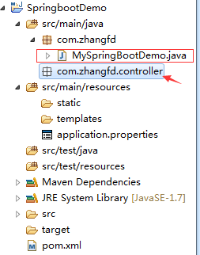

2、